## Komunikace s J-ware

Před spuštěním SW expedice se zaměstnanec musí přihlásit kartou s EAN kódem – uživatele a login bude spravovat NBS.

1. Expedient převezme vytištěnou fakturu (dodací list) a štítky k celé zakázce
2. Ruční čtečkou sejme čárový kód z faktury/dodacího listu
3. Zobrazí se mu položky na dotykovém monitoru – viz foto
   1. Základní údaje: Jméno uživatele, počet balíků, které uživatel odbavil v aktuální den, označení faktury + VS, jméno zákazníka.
   2. Produkt: Název, popis, obrázek, množství, EAN (skrytě), příznak zabalení
   3. Bundle se rozpadne na položky, ze kterých se skládá (nutné sejmout ruční čtečkou jednotlivé položky bundle)
   4. v případě, že je množství položky, u které sejmu EAN, 2 a více, zobrazí se číselník, kde musí zadat expedient počet položek, které musí zabalit
4. Ukončení expedice stiskem tlačítka HOTOVO – expediční SW vrací seznam zabalených položek
   1. částečná, která je povolená jenom některým uživatelům (umožňuje ukončit balení dříve, než je zabaleno všechno zboží) – bude znamenat pouze evidenci jednoho příznaku u pracovníka – částečná expedice Ano/Ne.
   2. celková (dokud není vše zabaleno tak se nemůže odkliknout Hotovo)

Evidence pracovníků bude podle kódů (jednoznačný identifikátor v NBS) a bude mít u sebe číslo karty (EAN), které se mu bude dát odebrat a přidělit jinému. Podle toho EAN se bude aktuálně dotahovat zkratka pracovníka, který zpracoval objednávku

Informace o pracovníkovi, který ukončil bude na položkách, protože může dojít k částečné expedici, kdy část položek ukončí jeden a část položek ukončí druhý (informace s časem)

Log převzetí objednávky k expedici bude stačit vztahovat k hlavičce objednávky, ale musí se logovat 1:N – přebírat objednávku do expedice může několik pracovníků po sobě, aniž jí ten předchozí dodělá. Bude potřeba evidovat včetně času převzetí

IS zaznamená všechny časy načtení a ukončení expedice včetně částečné (důležité pro případné sledování kamerového záznamu)

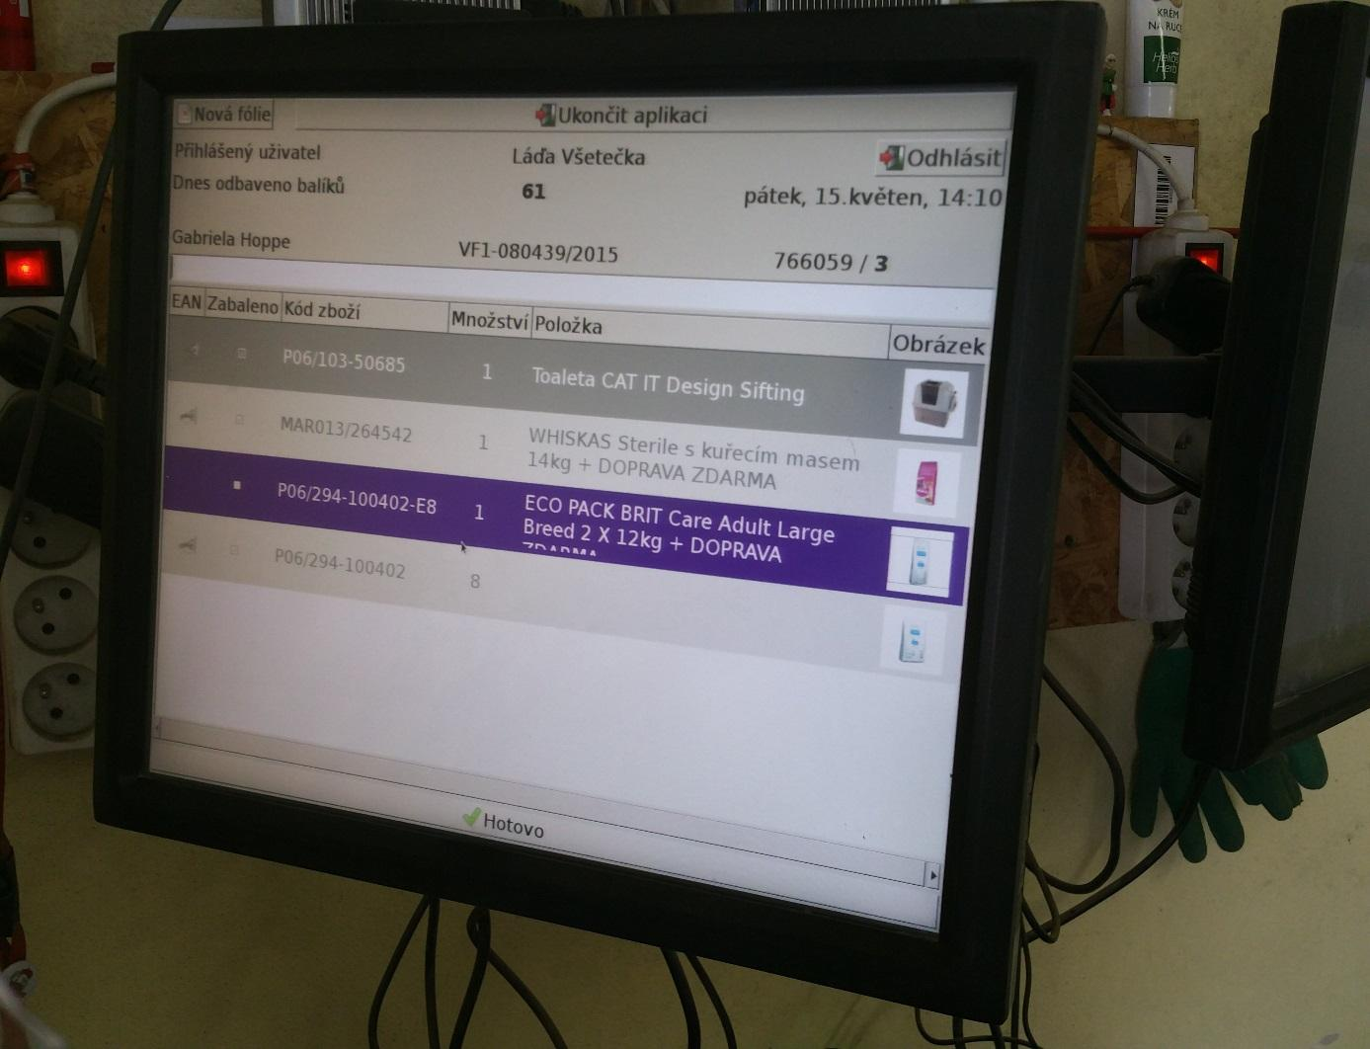

**V průběhu balení slouží ke sledování stavu zabalení tabulka - viz obrázek (bude sledováno v NBS)**

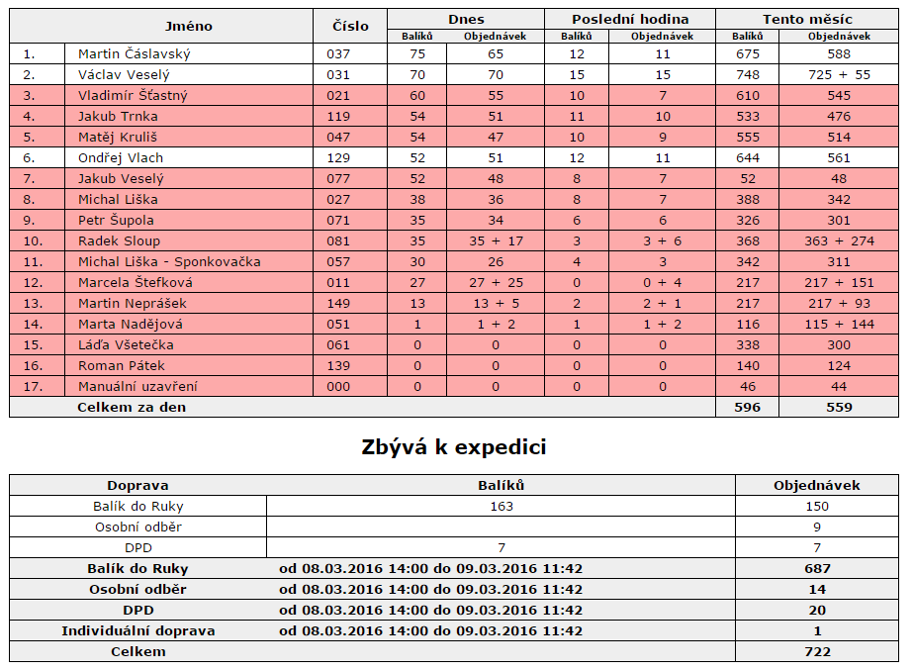

Pokud se na konci ukáže, že je nějaký balík nezabalený, tak se musí jít překontrolovat v systému, jestli byla objednávka na expedici otevřena. Pokud ano, tak se na kamerovém záznamu překontroluje zabalení. V případě že je vše ok, tak se objednávka manuálně označí jako zabalená.

Pokud informace o zabalení chybí, tak se nechá objednávka neuzavřená a musí se čekat na informaci od dopravní společnosti, zda balík převzala. Až na základě této informace se expedice manuálně uzavírá. Manuální uzavření negeneruje potvrzení objednávky ani SMS.

